Ngày soạn  15/11/2023 | Lớp | 8A | 8B | 8C | 8D
Ngày soạn  15/11/2023 | Tiết | 4 | 2 | 3 | 1
Ngày soạn  15/11/2023 | Ngày dạy | 22/11-6/12 | 22/11-6/12 | 23/11-7/12 | 23/11-7/12

CHỦ ĐỀ 2:
VÙNG ĐẤT HẢI PHÒNG TỪ NĂM 1802 ĐẾN NĂM 1888
Thời lượng : 4 tiết
I. MỤC TIÊU
- Về kiến thức
- Giúp học sinh biết được :
+ Địa giới hành chính, tình hình kinh tế, văn hóa, giáo dục của vùng đất Hải Phòng từ khi nhà Nguyễn thành lập đến trước khi thực dân Pháp xâm lược Bắc Kì (1802-1872).
+ Sự biến động về địa giới hành chính, kinh tế - xã hội của vùng đất Hải Phòng từ khi thực dân Pháp xâm lược Bắc Kì đến khi thành lập đơn vị hành chính thành phố Hải Phòng (1873 - 1888)
- Về năng lực
- Biết sưu tầm, khai thác tư liệu, kênh hình trong học tập lịch sử, rèn luyện năng lực tìm hiểu lịch sử.
- Biết trình bày, suy luận, phản biện, tranh luận về một vấn để lịch sử, rèn luyện năng lực nhận thức và tư duy lịch sử.
- Giáo dục ý thức tìm hiểu lịch sử địa phương, sưu tầm truyền thống tốt đẹp của quê hương.
- Về phẩm chất
- Bồi dưỡng cho HS lòng tự hào về những thành tựu kinh tế, văn hóa, giáo dục của vùng đất Hải Phòng trong gần một thế kỉ với nhiều biến động, đổi thay. Bồi dưỡng các phẩm chất yêu nước, nhân ái,...
II. THIẾT BỊ DẠY HỌC VÀ HỌC LIỆU
- Giáo viên
- Giáo án biên soạn theo định hướng phát triển năng lực, phiếu học tập dành cho HS.
- Một số tranh ảnh được phóng to, tư liệu lịch sử tiêu biểu gắn với nội dung bài học.
- Máy tính, máy chiếu , bài powerpoit
- Học sinh
- SGK.
- Tranh ảnh, tư liệu sưu tầm liên quan đến bài học (nếu có) và dụng cụ học tập theo yêu cầu của GV
III. TIẾN TRÌNH DẠY HỌC:
HOẠT ĐỘNG 1: XÁC ĐỊNH VẤN ĐỀ
a. Mục tiêu: Giúp học sinh nắm được các nội dung cơ bản bước đầu của bài học cần đạt được, đưa học sinh vào tìm hiểu nội dung bài học, tạo tâm thế cho học sinh đi vào tìm hiểu bài mới.
b. Nội dung: HS dưới sự hướng dẫn của GV xem một số video tư liệu, hình ảnh lịch sử của để trả lời các câu hỏi theo yêu cầu của giáo viên.
https://www.youtube.com/watch?v=96SVntYMrPk
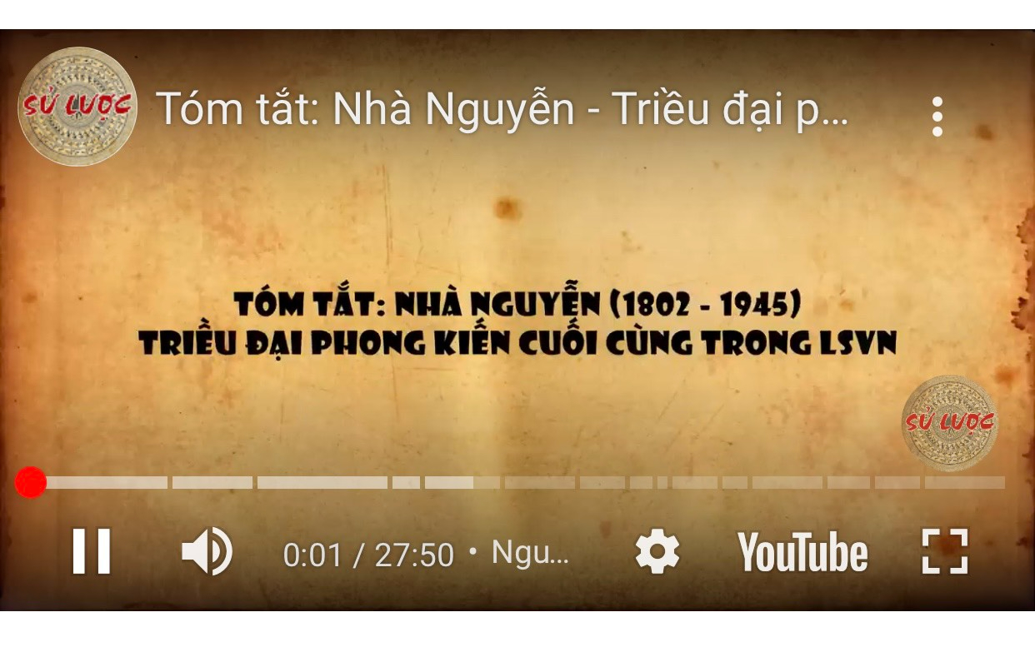
https://www.youtube.com/watch?v=Rx7uo7ZdCM0
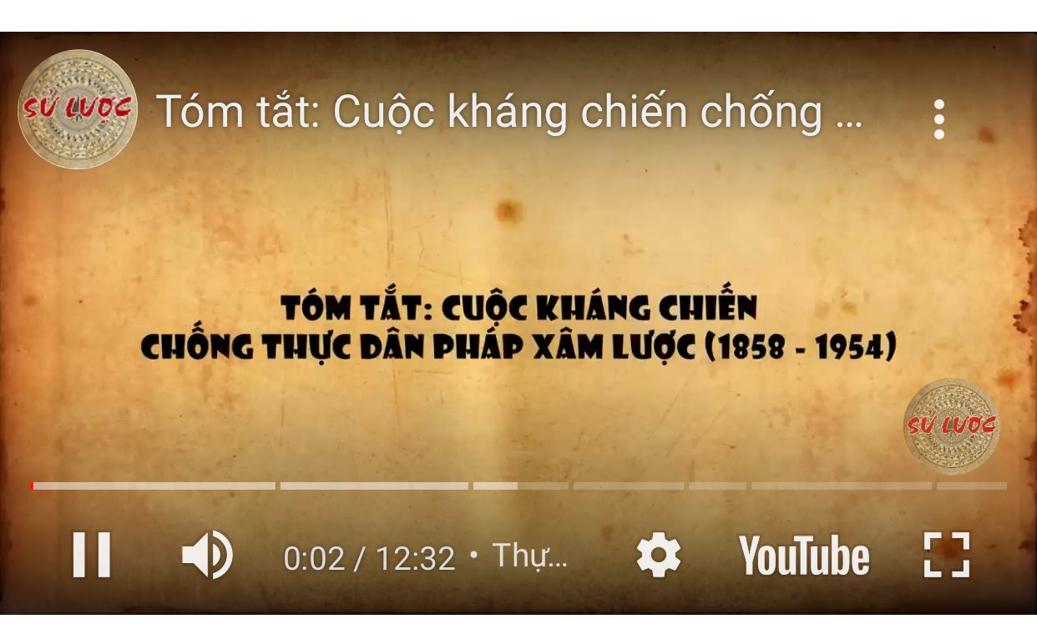

c. Sản phẩm học tập: HS huy động, kết nối kiến thức vốn có với bài học.
d. Tổ chức thực hiện:
HOẠT ĐỘNG CỦA GV-HS | DỰ KIẾN SẢN PHẨM
Bước 1: Chuyển giao nhiệm vụ học tập:  - GV mời HS theo dõi hình ảnh và video Nhà Nguyễn thành lập và quá trình Thực dân Pháp xâm lược nước ta  - Sau khi HS theo dõi Gv đặt câu hỏi.  ? Em hãy cho biết những biến động lớn của lịch sử dân tộc ta từ năm 1802 đến 1888?  Bước 2: Thực hiện nhiệm vụ  - Giáo viên: hướng dẫn học sinh trả lời câu hỏi, gợi ý nếu cần.  - Học sinh tham gia trả lời câu hỏi.  Bước 3: Báo cáo kết quả và thảo luận  - Học sinh lần lượt trình bày các câu trả lời.  - Giáo viên: Quan sát, theo dõi quá trình học sinh thực hiện, gợi ý nếu cần.  - Hs tranh luận, phản biện nếu có ý kiến khác nhau.  Bước 4: Đánh giá kết quả thực hiện nhiệm vụ  Hs nhận xét, đánh giá lẫn nhau.  GV đánh giá kết quả hoạt động của HS . Chính xác hóa các kiến thức đã hình thành cho học sinh. | Thế kỉ XIX là thế kỉ đã diễn ra nhiều biến động trong lịch sử dân tộc  - Năm 1802, nhà Nguyễn thành lập  - Năm 1858, thực dân Pháp xâm lược nước ta.  - Năm 1884, Việt Nam trở thành thuộc địa của Pháp.
GV kết nối lịch sử địa phương với lịch sử dân tộc :
- Từ khi nhà Nguyễn thành lập đến trước khi thực dân Pháp xâm lược Bắc Kì (1802 - 1872), tình hình kinh tế - xã hội của vùng đất Hải Phòng không ổn định song vẫn là nơi cư dân các miền đến khai phá, lập nghiệp.
- Từ năm 1873, vùng đất Hải Phòng bị thực dân Pháp chiếm đóng, trở thành địa bàn đầu tư tư bản, hội tụ dân cư, đặt nền móng cho việc hình thành đô thị - cảng biển Hải Phòng
HOẠT ĐỘNG 2: HÌNH THÀNH KIẾN THỨC
Mục I. VÙNG ĐẤT HẢI PHÒNG TỪ NĂM 1802 ĐẾN NĂM 1872

a. Mục tiêu: HS biết được những nét chính về địa giới hành chính, tình hình kinh tế, văn hóa giáo dục của vùng đất Hải Phòng từ năm 1802 đến năm 1872

b. Nội dung: Địa giới hành , tình hình kinh tế, văn hóa giáo dục của vùng đất Hải Phòng từ năm 1802 đến năm 1872

c. Sản phẩm học tập: trả lời được các câu hỏi của giáo viên đưa ra
d. Tổ chức thực hiện:
HOẠT ĐỘNG CỦA GV-HS | DỰ KIẾN SẢN PHẨM
Nhiệm vụ 1: Tìm hiểu về: Địa giới hành chính  Bước 1: Chuyển giao nhiệm vụ học tập:  GV yêu cầu học sinh đọc tài liệu sgk trang 6.  GV? Em hãy cho biết địa giới hành chính của Hải Phòng có sự thay đổi như thế nào? Các quận, huyện ngày nay thuộc địa giới hành chính nào thời Nguyễn?  Bước 2: Thực hiện nhiệm vụ học tập  - Giáo viên: hướng dẫn học sinh trả lời câu hỏi  - HS phát hiện kiến thức và trả lời câu hỏi.  Bước 3: Báo cáo kết quả và thảo luận  - Học sinh lần lượt trình bày các câu trả lời.  - Giáo viên: Quan sát, theo dõi quá trình học sinh thực hiện, gợi ý nếu cần.  Bước 4: Đánh giá kết quả thực hiện nhiệm vụ  GV đánh giá kết quả hoạt động của HS . Chính xác hóa các kiến thức đã hình thành cho học sinh. | I. VÙNG ĐẤT HẢI PHÒNG TỪ NĂM 1802 ĐẾN NĂM 1872  - Địa giới hành chính  * Vùng đất Hải Phòng thuộc trấn Hải Dương (từ năm 1831 là tỉnh Hai Duong). Đơn vi hành chính dưới trấn (tỉnh) là phủ, huyện.  + Phần đất thuộc huyện Vĩnh Bảo ngày nay thuộc phủ Hạ Hồng.  + Phần đất thuộc huyện Tiên Lãng ngày nay thuộc phủ Nam Sách  + Phần đất thuộc các quận, huyện ngày nay: Hồng Bàng, Lê Chân, Ngô Quyền, Hải An, Dương Kinh, Đồ Sơn, An Lão, Kiến An, Kiến Thụy, Thủy Nguyên, An Dương thuộc phủ Kinh Môn.  + Các đảo Cát Hải, Cát Bà, Bạch Long Vĩ thuộc trấn Yên Quảng.  * Năm 1837, phủ Kiến Thụy được thành lập, gồm 4 huyện: An Dương, Nghi Dương, An Lão và Kim Thành.  Năm 1838, huyện Vĩnh Bảo được thành lập trên cơ sở cắt một phần đất của 2 huyện: Tử Kỳ và Vĩnh Lại.
CHUYỂN TIẾT 2
TÌNH HÌNH KINH TẾ, VĂN HÓA-GIÁO DỤC
a. Mục tiêu: HS Tìm hiểu về tình hình kinh tế , văn hóa giáo dục vùng đất Hải Phòng
b. Nội dung: GV chia lớp thành 2 nhóm và giao nhiệm vụ chuẩn bị trước ở nhà cho từng nhóm hoàn thành yêu cầu :
Trình bày đặc điểm kinh tế, văn hóa giáo dục chủ yếu của vùng đất Hải Phòng ( Từ năm 1802 đến năm 1872) ?
Nhóm 1: Trình bày đặc điểm kinh tế
Nhóm 2: Trình bày đặc điểm kinh tế, văn hóa giáo dục
( Mục này GV hướng dẫn hs tìm hiểu ở nhà và các nhóm lên thuyết trình.
Gợi ý: - Những chính sách của nhà Nguyễn có tác động như thế nào đến nền kinh tế , văn hóa giáo dục của Hải Phòng?)
c. Sản phẩm học tập: trả lời được các câu hỏi của giáo viên
d. Tổ chức thực hiện

HOẠT ĐỘNG CỦA GV-HS | DỰ KIẾN SẢN PHẨM
Bước 1: Chuyển giao nhiệm vụ học tập:  GV cho học sinh hoạt động theo nhóm kiểm tra lại và trình bày phiếu bài tập đã được các nhóm chuẩn bị ở nhà theo mẫu sau:  Trình bày đặc điểm kinh tế, văn hóa giáo dục chủ yếu của vùng đất Hải Phòng ( Từ năm 1802 đến năm 1872) ?  Nhóm 1: Trình bày đặc điểm kinh tế  Nhóm 2: Trình bày đặc điểm kinh tế, văn hóa giáo dục | 2. Tình hình kinh tế  a. Nông nghiệp  b. Thủ công nghiệp  c. Thương nghiệp  3. Tình hình văn hóa- giáo dục
  Chính sách của nhà Nguyễn | Tình hình kinh tế / văn hóa giáo dục
GV chiếu câu hỏi:
Những chính sách của nhà Nguyễn đã tác động như thế nào đến tình hình kinh tế, văn hóa giáo dục của Hải Phòng ?
Bước 2:

- HS suy nghĩ trả lời câu hỏi
Bước 3: Báo cáo kết quả và thảo luận
- Học sinh lần lượt trình bày câu trả lời.
- Giáo viên: Quan sát, theo dõi quá trình học sinh thực hiện, gợi ý nếu cần.
Bước 4: Đánh giá kết quả thực hiện nhiệm vụ
GV đánh giá kết quả hoạt động của HS . Chính xác hóa các kiến thức đã hình thành cho học sinh .
Dự kiến trả lời phiếu bài tập:
 | Chính sách của nhà Nguyễn | Tình hình kinh tế
a. Nông nghiệp | - Nhà Nguyễn thực hiện chính sách khai hoang.  - Nhà nước có chính sách ruộng đất ưu đãi các quan lại. | - Vùng đất Hải Phòng có tiềm năng về đất đai, nhất là vùng ven biển nên chính sách khai hoang đã làm cho diện tích đất đai ít nhiều được mở rộng, nông nghiệp có bước phát triển nhất định. Tuy nhiên, thành tựu vẫn còn rất hạn chế.  - Tình trạng vỡ đê, lụt lội, mất mùa diễn ra liên miên, nông dân không có ruộng đất phải phiêu bạt khắp nơi kiếm sống. Bức tranh chung của nông nghiệp vùng đất Hải Phòng là có nhiều năm mất mùa , bên cạnh đó, cũng có những năm màu màng bội thu.
b. Thủ công nghiệp | - Nhà Nguyễn có những chính sách cản trở sự phát triển của thủ công nghiệp và thương nghiệp | - Thủ công nghiệp vẫn tiếp tục có bước phát triển, số người làm nghề tăng. Tiêu biểu là các nghề làm đồ gốm sứ, dệt vải, dệt chiếu, làm đồ vàng bạc, giấy viết, đường ăn, nghề mộc, rèn, đóng thuyền, đan lưới, đan mây tre, khai thác đá... Các làng nghề thủ công phân bố hầu khắp các huyện, sản phẩm dồi dào, chất lượng cao ( làng Hội Am (nay thuộc xã Cao Minh, huyện Vĩnh Bảo) có nghề dệt vải trắng khổ nhỏ nổi tiếng, làng Dư Đồng (nay thuộc thị trấn Tiên Lãng, huyện Tiên Lãng)có nghề dệt chiếu )
c. Thương nghiệp | - Nhà Nguyễn có chủ trương “ đóng cửa” không buôn bán với người phương Tây. | -Hoạt động trao đổi buôn bán trong nước ở các chợ truyền thống vẫn duy trì và phát triển.  - Trao đổi buôn bán với thương nhân nước ngoài suy giảm.

 | Chính sách của nhà Nguyễn | Tình hình văn hóa- giáo dục
a. Văn hóa | - Nho Giáo được nhà Nguyễn coi trọng. | - Văn học dân gian phát triển với nhiều loại hình ...
b. Giáo dục | - Nhà Nguyễn lấy Nho giáo làm quốc giáo, ra sức chấn chỉnh chế độ giáo dục khoa cử | - Nhiều kì thi được tổ chức để tuyển chọn nhân tài.  - Lê Huy Thái( Xã Cổ Am- Vĩnh Bảo đỗ Phó bảng năm 1846)  - Lê Khắc Cẩn( Xã Thái Sơn- An lão đỗ Hoàng Giáp năm 1862)

GV mở rộng cung cấp thêm kiến thức liên quan đến nội dung bài học:
Gv yêu cầu học sinh về nhà tìm hiểu vào đường linh trang web :
https://www.youtube.com/watch?v=YRX0seh2TKk
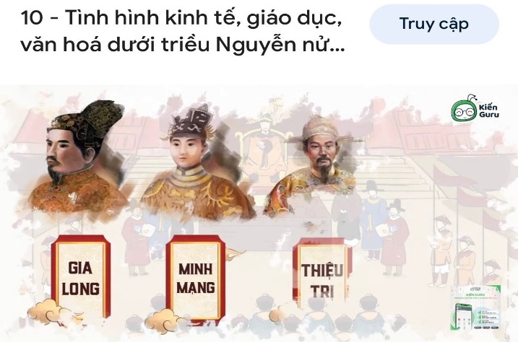 | 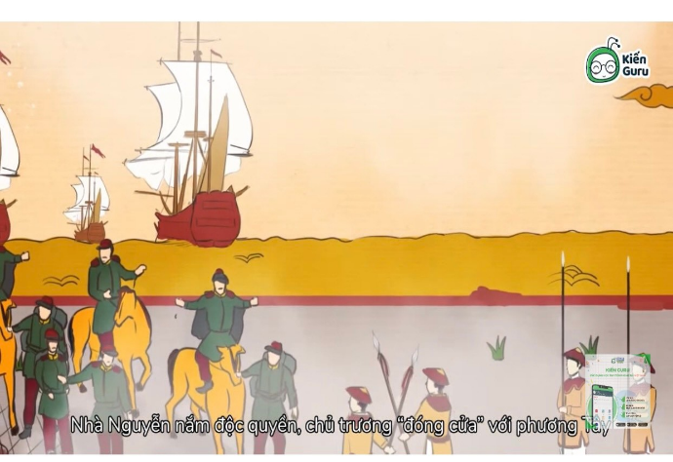
( Mục này GV hướng dẫn hs tìm hiểu ở nhà và các nhóm lên thuyết trình)

CHUYỂN TIẾT 3
Mục II: VÙNG ĐẤT HẢI PHÒNG TỪ NĂM 1873 ĐẾN NĂM 1888

a. Mục tiêu: HS biết được những nét chính về địa giới hành chính, tình hình kinh tế, văn hóa giáo dục của vùng đất Hải Phòng từ năm 1873 đến năm 1888

b. Nội dung: Địa giới hành , tình hình kinh tế, văn hóa giáo dục của vùng đất Hải Phòng từ năm 1873 đến năm 1888
c. Sản phẩm học tập:
- Phiếu học tập.
- Câu trả lời của học sinh.
d. Tổ chức thực hiện

Gv kết nối với lịch sử dân tộc giúp HS hiểu được tình hình nước ta thời kì Pháp xâm lược :
Năm 1883, nhà Nguyễn kí với thực dân Pháp. bản Hiệp ước Hác-măng. Đến năm 1884, kí tiếp bản Hiệp ước Pa-tơ-nốt. Theo đó:
- Nam Kì (gồm 6 tỉnh: Gia Định, Định Tường, Biên Hòa, Vĩnh Long. An Giang, Hà Tiên) là xứ thuộc địa
- Trung Kì (từ Thanh Hóa đến Bình Thuận) do triều đình quản lí.
- Bắc Kì (từ Ninh Bình trở ra Bắc) là xứ bảo hộ. Tuy cách gọi khác nhau nhưng thực chất toàn bộ Việt Nam đã đặt dưới ách đô hộ của thực dân Pháp.

HOẠT ĐỘNG CỦA GV-HS | DỰ KIẾN SẢN PHẨM
Nhiệm vụ 1: Tìm hiểu về: Địa giới hành chính  Bước 1: Chuyển giao nhiệm vụ học tập:  GV yêu cầu hs nghiên cứu tài liệu trả lời câu hỏi:  H: Địa giới hành chính của Hải phòng thay đổi như thế nào từ năm 1873 đến 1888?  Bước 2: Thực hiện nhiệm vụ học tập  - Giáo viên: hướng dẫn học sinh tìm hiểu kiến thức  - HS dựa vào SGK, phát hiện kiến thức và trả lời câu hỏi  Bước 3: Báo cáo kết quả và thảo luận  - Học sinh lần lượt trình bày câu trả lời.  - Giáo viên: Quan sát, theo dõi quá trình học sinh thực hiện, gợi ý nếu cần.  Bước 4: Đánh giá kết quả thực hiện nhiệm vụ  GV đánh giá kết quả hoạt động của HS . Chính xác hóa các kiến thức đã hình thành cho học sinh. | II. VÙNG ĐẤT HẢI PHÒNG TỪ NĂM 1873 ĐẾN NĂM 1888  - Địa giới hành chính  - Sau khi chiếm Nam Kì, năm 1873, quân Pháp tiến ra Bắc đánh chiếm vùng đất Ninh Hải bên sông Cấm (khu trung tâm thành phố hiện nay) thuộc tỉnh Hải Dương.  - Với kế hoạch xây dựng khu vực Ninh Hải thành một đô thị - cảng biển, ngày 11-9-1887, Thống sứ Bắc Kì ra nghị định cắt một phần đất của tỉnh Hải Dương để thành lập tỉnh Hải Phòng. Tinh lị đặt tại Ninh Hải (khu vực Ủy ban nhân dân thành phố hiện nay).  - Ngày 19-7-1888, Toàn quyền Đông Dương ra nghị định lập Hội đồng thành phố Hải Phòng, nằm trong tỉnh Hải Phòng, đánh dấu sự ra đời của thành phố Hải Phòng - đô thị loại I, như hai thành phố Sài Gòn và Hà Nội.  - Ngày 01-10-1888, vua Đồng Khánh ra đạo dụ “nhượng” thành phố Hải Phòng cho thực dân Pháp. Về mặt hành chính, Hải Phòng là một nhượng địa” trong lòng xứ bảo hộ" Bắc Kì.
Nhiệm vụ 2: Tìm hiểu về tình hình kinh tế - xã hội  Bước 1: Chuyển giao nhiệm vụ học tập:  GV yêu cầu hs nghiên cứu tài liệu trả lời câu hỏi:  H: Vùng cửa biển Ninh Hải (Hải Phòng) có vị trí địa lí như thế nào trong việc phát triển giao thông, thương nghiệp?  H: Hoàn cảnh lịch sử nào dẫn đến việc chính thức hóa việc mở của biển Ninh Hải (Hải Phòng) ?  GV tổ chức cho HS thảo luận theo nhóm bàn trả lời câu hỏi:  - Những chính sách mà Thực dân Pháp đã thi hành và tác động của nó đến tình hình kinh tế- xã hội của Hải Phòng từ năm 1873 đến 1888?  - Sưu tầm tranh ảnh tư liệu về Hải Phòng thời kì này?  Bước 2: Thực hiện nhiệm vụ học tập  - Giáo viên: hướng dẫn học sinh tìm hiểu kiến thức  - HS dựa vào SGK, phát hiện kiến thức và trả lời câu hỏi  Bước 3: Báo cáo kết quả và thảo luận  - Học sinh lần lượt trình bày câu trả lời.  - Giáo viên: Quan sát, theo dõi quá trình học sinh thực hiện, gợi ý nếu cần.  Bước 4: Đánh giá kết quả thực hiện nhiệm vụ  GV đánh giá kết quả hoạt động của HS . Chính xác hóa các kiến thức đã hình thành cho học sinh. | - Tình hình kinh tế- xã hội  - Hoàn cảnh lịch sử:  - Triều đình Huế kí Hiệp ước Giáp Tuất (15-3-1874) và Hiệp ước Thương mại (31-8-1874), chính thức hóa việc mở cửa bến Ninh Hải (Hải Phòng) cho các thương nhân Pháp và các nước tự do ra vào buôn bán.  b. Các chính sách của Thực dân Pháp:  - Năm 1875, thực dân Pháp xây dựng Nha Thương chính và ra đạo luật thuế quan bảo đảm sự độc quyền Căng của họ.  - Nhằm bảo vệ quyền lợi của Pháp ở Hải Phòng, thực dân Pháp đặt Lãnh sự quán (từ năm 1880), thành lập Phòng Thương mại Hải Phòng (1886), lập đồn binh, giành quyền thu thuế thuyền bè ra vào Cảng Ninh Hải.  c. Tình hình kinh tế- xã hội:  - Trong những năm 1876 - 1888, mặc dù Cảng Hải Phòng đang xây dựng nhưng tàu thuyền nước ngoài (Anh, Pháp, Trung Quốc, Mĩ, Đức, Hà Lan) ra vào buôn bán ngày càng nhộn nhịp.  - Từ năm 1874 đến năm 1888, quá trình đô thị hóa diễn ra nhanh chóng. Đây cũng là thời kì dần hình thành nên hai khu vực trung tâm của thành phố Hải Phòng sau này: khu vực của người địa phương, người Hoa và khu vực của người Pháp.  - Quá trình đô thị hóa nhanh chóng ở Hải Phòng đã thu hút đông đảo cư dân từ các nơi đến làm ăn, sinh sống, dẫn đến sự hình thành những lực lượng xã hội mới. Người phương Tây, chủ yếu là người Pháp khá đông, có xu hướng ngày càng tăng thêm.
Một số hình ảnh sưu tầm:
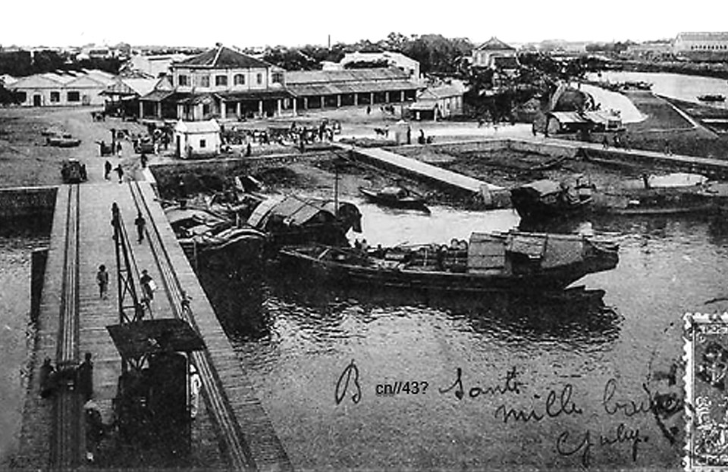
Cảng Hải Phòng được thực dân Pháp xây dựng với quy mô lớn
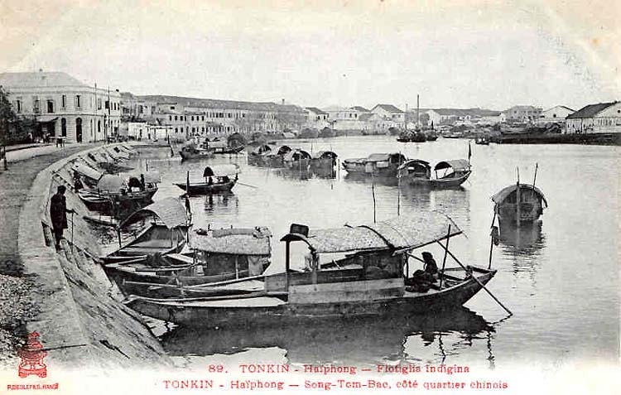

CHUYỂN TIẾT 4
TỔNG KẾT – LUYỆN TẬP
a. Mục tiêu: HS ôn tập củng cố các kiến thức của chủ đề 2.
b. Nội dung: Học sinh làm việc cá nhân, nhóm để giải quyết nhiệm vụ học tập mà GV đưa ra.
c. Sản phẩm học tập: Hoàn thành được các yêu cầu của giáo viên.
d. Tổ chức thực hiện
HOẠT ĐỘNG 1. TỔNG KẾT
HOẠT ĐỘNG CỦA GV-HS | DỰ KIẾN SẢN PHẨM
Bước 1: Chuyển giao nhiệm vụ học tập:
- Gv yêu cầu hs vẽ sơ đồ tư duy nội dung kiến thức trọng tâm chủ đề 2
Bước 2: Thực hiện nhiệm vụ học tập
- Giáo viên: hướng dẫn học sinh thực hiện nhiệm vụ

- HS dựa vào kiến thức đã được tìm hiểu thực hiện nhiệm vụ
Bước 3: Báo cáo kết quả và thảo luận
- Học sinh trình bày câu trả lời.
- Giáo viên: Quan sát, theo dõi quá trình học sinh thực hiện, gợi ý nếu cần.
Bước 4: Đánh giá kết quả thực hiện nhiệm vụ

GV đánh giá kết quả hoạt động của HS . Chính xác hóa các kiến thức đã hình thành cho học sinh.

Yêu cầu :
- Sơ đồ tư duy đảm bảo về mặt kiến thức.
- Trình bày khoa học, dễ hiểu
- Có sự sáng tạo trong việc trình bày

HOẠT ĐỘNG 2. LUYỆN TẬP
a.Mục tiêu: Nhằm củng cố, hệ thống hóa, hoàn thiện kiến thức mới mà HS đã được lĩnh hội ở hoạt động hình thành kiến thức .
b. Nội dung: GV tổ chức trò chơi ô chữ trong SGK
c. Sản phẩm: HS trả lời các câu hỏi ô chữ:

d. Tổ chức thực hiện:
HOẠT ĐỘNG CỦA GV-HS | DỰ KIẾN SẢN PHẨM
Bước 1: Chuyển giao nhiệm vụ học tập:  Gv tổ chức cuộc thi: “ Giải ô chữ”  - Luật chơi: GV mời đại diện hs lên tổ chức trò chơi để giải ô chữ trong SGK  Bước 2: Thực hiện nhiệm vụ học tập  - Giáo viên: hướng dẫn học sinh thực hiện nhiệm vụ  - HS dựa vào SGK, phát hiện kiến thức và thảo luận đưa ra câu trả lời  Bước 3: Báo cáo kết quả và thảo luận  - Học sinh trình bày câu trả lời.  - Giáo viên: Quan sát, theo dõi quá trình học sinh thực hiện, gợi ý nếu cần.  Bước 4: Đánh giá kết quả thực hiện nhiệm vụ  GV đánh giá kết quả hoạt động của HS . Chính xác hóa các kiến thức đã hình thành cho học sinh.  ĐÁP ÁN Ô CHỮ:  - ĐÔ THỊ HÓA  - LÊ KHẮC CẨN  - TRẤN HẢI DƯƠNG  - NINH HẢI  - HỘI AM  - HỘI ĐỒNG THÀNH PHỐ  - NHƯỢNG ĐỊA | 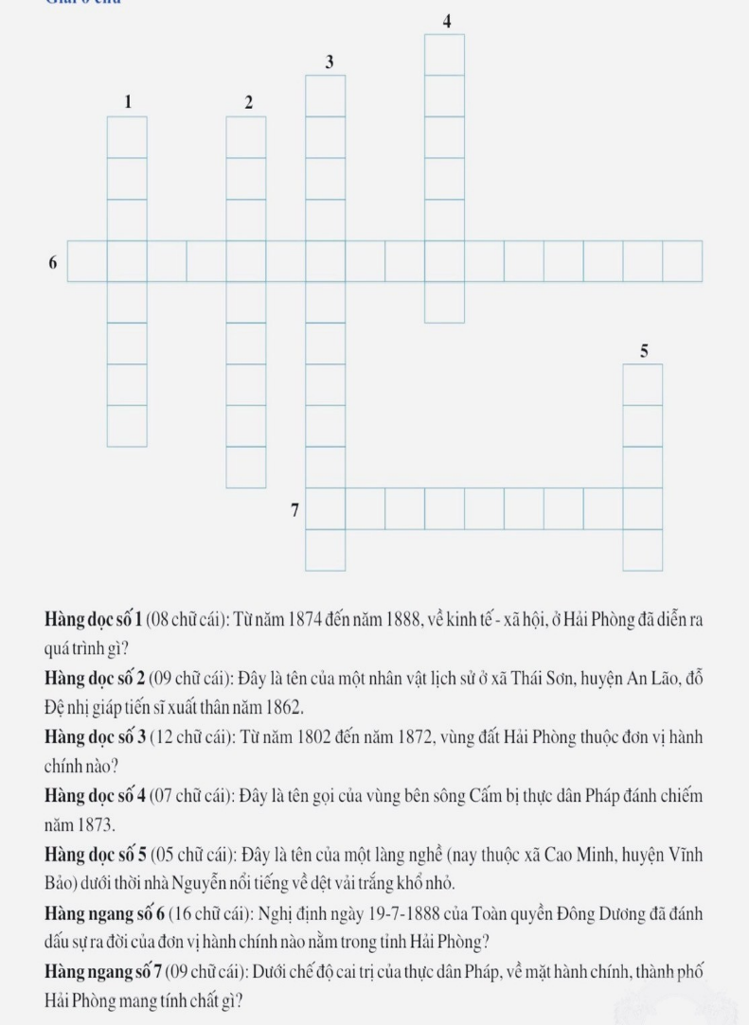

HOẠT ĐỘNG 4: VẬN DỤNG
a. Mục tiêu: Vận dụng kiến thức mới mà HS đã được lĩnh hội để giải quyết những vấn đề mới trong học tập.
b. Nội dung: GV tổ chức cho HS thảo luận nhóm ở lớp và hoàn thành bài tập ở nhà
c. Sản phẩm: bài tập nhóm
HOẠT ĐỘNG CỦA GV-HS | DỰ KIẾN SẢN PHẨM
Bước 1: Chuyển giao nhiệm vụ học tập:
Qua chủ đề này các em thấy được những thay đổi về địa giới hành chính cũng như sự phát triển kinh tế, văn hóa của vùng đất Hải Phòng từ năm 1527 đến năm 1888.
H: Em hãy lập bảng so sánh hai giai đoạn sau của Hải Phòng trên các lĩnh vực: Địa giới hành chính, kinh tế, văn hóa- giáo dục?
Nội dung | 1527-1802 | 1802-1888
Địa giới hành chính
Kinh tế
Văn hóa- giáo dục
? Em hãy sưu tầm tư liệu và viết 1 bài giới thiệu về thành tựu kinh tế, văn hóa của vùng đất Hải Phòng từ năm 1527 đến năm 1802 mà em ấn tượng nhất ( Phần này Hs về nhà làm và báo cáo sản phẩm trong tiết học sau .
Bước 2: Thực hiện nhiệm vụ học tập
- Giáo viên: hướng dẫn học sinh thực hiện nhiệm vụ
- HS dựa vào SGK, phát hiện kiến thức và trả lời câu hỏi
Bước 3: Báo cáo kết quả và thảo luận
- Học sinh trình bày câu trả lời.
- Giáo viên: Quan sát, theo dõi quá trình học sinh thực hiện, gợi ý nếu cần.
Bước 4: Đánh giá kết quả thực hiện nhiệm vụ
GV đánh giá kết quả hoạt động của HS . Chính xác hóa các kiến thức đã hình thành cho học sinh. Tổng kết chủ đề. Nhắc HS tìm hiểu chủ đề 3.

